KBC-8TD
多通道超声波细胞粉碎机

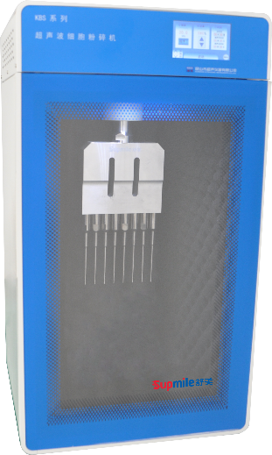
主要技术参数
型号：KBC-8TD
整机尺寸：400*365*720mm
超声频率：20kHz±0.5KHz
超声功率：800W
超声功率可调范围：0-100%
工作时间可调：1min-99h59min
处理量：0.5-20mL
脉冲时间可调：1s-59min59s
变幅杆：Φ6mm
变幅杆数：8支
操作方式：触摸控制
显示方式：4.3寸TFT
存储数据：9组
隔音箱：有
温度传感器：可选
保护装置：过载，自诊断
显示内容：频率，功率，总时间，脉冲时间，温度（可选），升降等
工作模式：连续/间隙
报警：有（可选）
价格：147080

主要性能特点
简易叠加式装配设计。
液晶触摸控制系统，操控便捷，显示明了。
具有电动升降平台，并内设LED照明。
具有过载保护功能，使用更安全。
分散更均匀，且沉降速度更慢。
变幅杆采用钛合金材料为T1-6AL-4V，转换效率高。
具有9组用户储存设定并在触摸屏上可直接实现操作。
带有温度传感器，可实时对样品进行温度测试，并具有过温报警保护（选配）。
可选配变幅杆：Φ3、Φ6 mm。

